AUTOMÒBIL HÍBRID
(Paula Osorio)
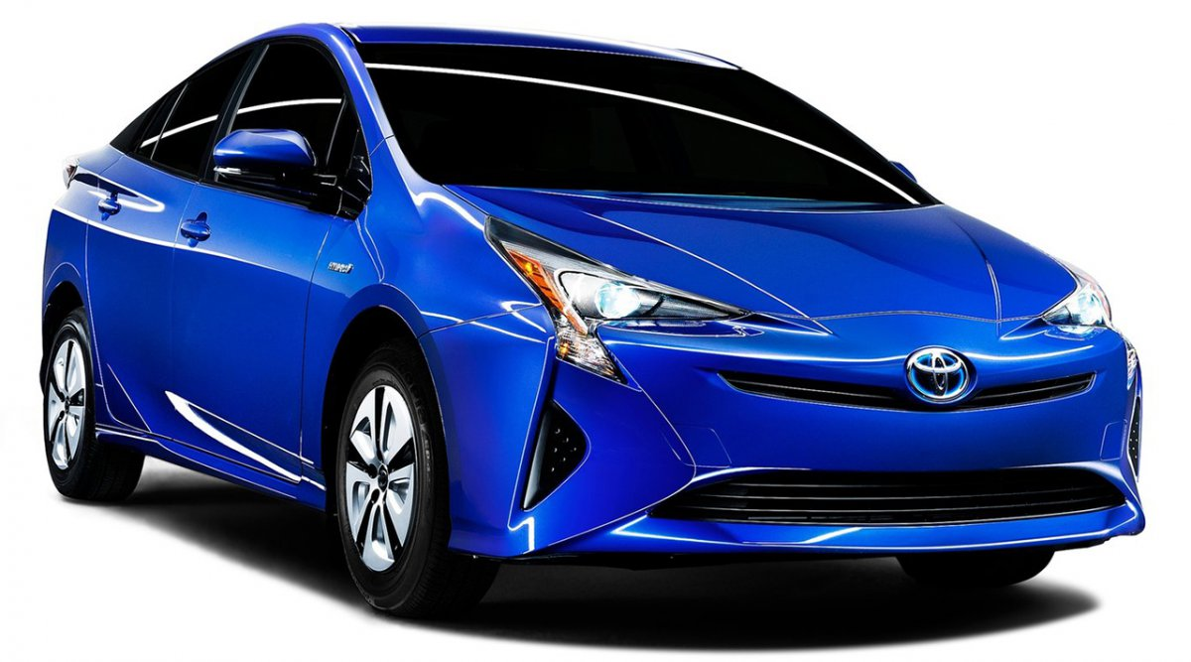
Nom: Toyota Prius Hybrid 1.8L e-CVT
Marca: Toyota
Model: Prius
Versió: Hybrid 1.8L e-CVT
- DADES
Velocitat màxima (km/h): 180
Aceleració 0-100 km/h (s): 10,60
Consumo l/100 km (urbà/extraurbà/combinat): 3,3/3,3/3,3 l/100km
Potència: 122 CV
Emissió de diòxid de carboni (CO2): 76 g/km
- Dimensions
Carrosseria: berlina
Portes: 5
Llarg/Ample/Alt: 4.540/1.760/1.470
Pes: 1.450
Pes remolcable sense fre/amb fre: 725/725
Càrrega màxima: 1.790
Dipòsit: 43
Maleter min: 502
Maleter max: 0
Places: 5

- Transmissió
Tracció: Davantera
Canvi: CVT
Nombre de velocitats: 1

AUTOMÒBIL ELÈCTRIC
(Irene Sandín)
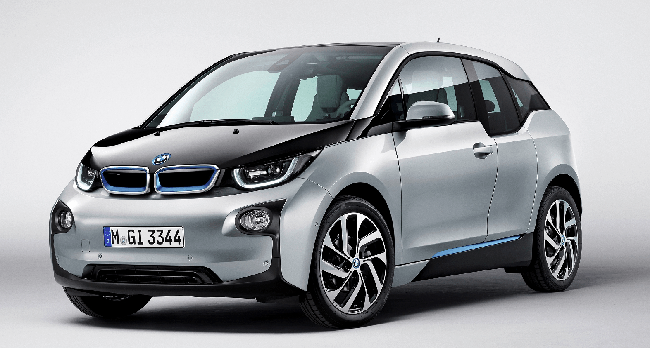

Model BMW i3 22 kW/h
Mida: 5 portes, 4 places
llarg 3,9 m, ample 1,7m, alt 1,5 m, capacitat maleter 260 L i 1100L amb els seients abatuts.
Recarrega de 8 h
Motor elèctric: BMW eDrive
Tipus de corrent: corrent continua DC
Potencia màxima CV: 170 CV
Potencia màxima kW/rpm : 125 kW/rpm
Par motor: 250 Nm/rpm
Regim màxim: 7000 rpm
Velocitat màxima: 150km/h
Acceleració 0-100 en 7,2 segons
Consum elèctric 129 Wh/km
Bateria no extraïble de tipus ions de Liti
Capacitat: 22 kWh amb un 18,8 kWh de capacitat útil
Nombre de cel·les: 96 cel·les reemplaçables una per una amb garantia de 8 anys.
Tracció Posterior
Tipus d'embragatge Automàtic

ALTRES DADES

- Sobre el cotxe híbrid:
- Toyota és la marca que, segons Anfac, matricula la mayoria dels híbrids que es vénen en tota Espanya.
- En els últims quatre mesos (de novembre a febrer) es van matricular 5.537 vehicles d'aquest tipus. La pujada és molt superior a la mitjana nacional (77%) i a la del segon mercat espanyol, el de Catalunya (71%).

- Avantatges:
-Reducció de l'emissió de gasos contaminants i una millor eficàcia en el consum de combustible fòssil. -Més silenciós , més autonomia i carrega més rapida -El motor elèctric molt potent i dinàmic -Aquest vehicle ecològic és més suau i fàcil d'utilitzar.
- Inconvenients: -més dificultat a l'hora de reparar alguna avaria o simplement fer-li una revisió. -Aquest vehicle ecològic compta entre els seus components amb bastant quantitat de materials escassos en la naturalesa o obtenibles només a través de processos químics, com el neodimi i el lantani. -Les bateries que utilitza aquest vehicle ecològic són tòxiques.

- sobre el cotxe elèctric:
Les comunitats de Madrid i Catalunya representen el 65% del total de les matriculacions de cotxes elèctrics a Espanya.
pensant en les dades del passat abril de 2016 a Catalunya es van matricular 124 vehicles elèctrics. Es calcula que hi han 435 cotxes elèctrics a Catalunya.

- Avantatges:
- no emeten gasos contaminants a l'atmosfera
- la seva fabricació sol ser més responsable amb el medi ambient
- el cost de l'utilització d'un d'aquest sol ser molt baix respecte altres.
-menys soroll i vibració casi imperceptible del motor.

- Inconvenients:
-avui a dia excessivament cars, amb un preu de partida elevat més l'alquiler de bateries en alguns casos.
- recarrega massa llarga i poca autonomia
-encara que es poden estalviar molts diners aparcant al carrer les places amb recarrega són molt escasses i solen estar ocupades.

